8. razred – TEHNIKA IN TEHNOLOGIJA

V času, ko bo pouk potekal na daljavo, bomo pri Tehniki obravnavali teoretične vsebine, ki so določene z učnim načrtom. Ko se vrnemo v šolo, bomo nadaljevali z lepšim delom - izdelavo izdelkov.

- V učbeniku (žal jih imate v šoli, zato pripenjam elektronsko verzijo) si preberi poglavje energetiki in motorjih z notranjim zgorevanjem (strani 46 – 56).
- Osredotočimo se na delovanje dvotaktnih in štiritaktnih bencinskih motorjev. S pomočjo učbenika in spletnih animacij reši delovni list.
  - Povezava do spletnih animacij: http://www.animatedengines.com/
  - Nujno si moraš ogledati le dve animaciji – za štiritaktni (four stroke) in dvotaktni (two stroke) motor. Zaželeno pa je, da si ogledaš tudi ostale, ki te zanimajo!

Delovni list – motorji z notranjim zgorevanjem

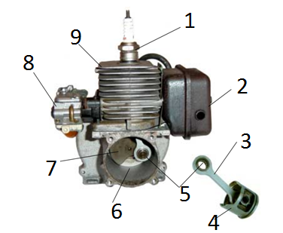
Na sliki je _________________________________
1 ________________________________________
2 ________________________________________
3 ________________________________________
4 ________________________________________
5 ________________________________________
6 ________________________________________
7_______________________________________ 8 ________________________________________
9 _______________________________________ 10_______________________________________
11 ______________________________________ 12_______________________________________
13______________________________________
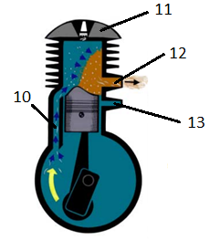

Prvi takt Drugi takt
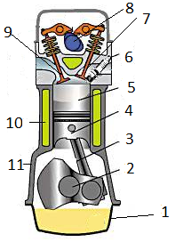
_____________________________________________________________________________________________________________________________________________________________________________________________________________________________________________________________________________________________________________________________________
Na sliki je _________________________________
1 ________________________________________
2 ________________________________________
3 ________________________________________
4 ________________________________________
5 ________________________________________
6 ________________________________________
7 ________________________________________
8 ________________________________________
9 ________________________________________
10 _______________________________________
11 _______________________________________

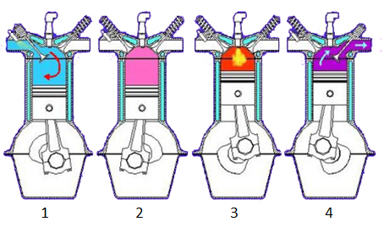
1. ______________________________________________________
2. ______________________________________________________
3. ______________________________________________________
4. ______________________________________________________

